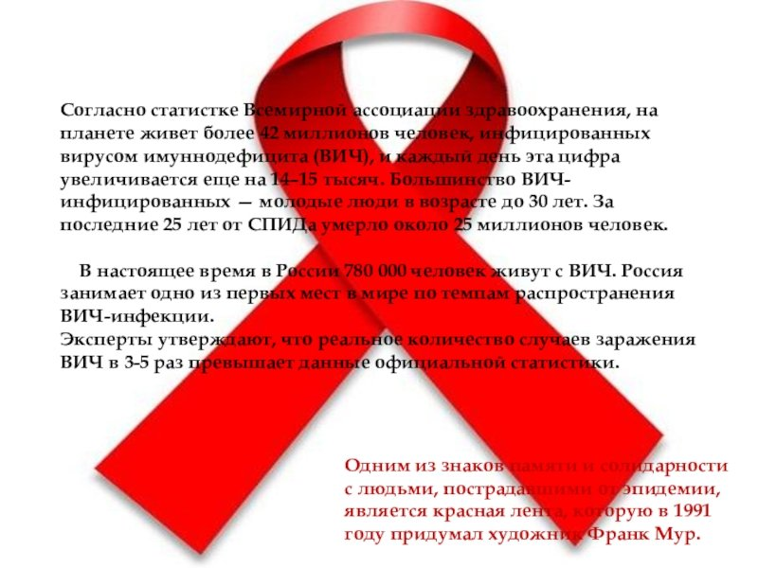

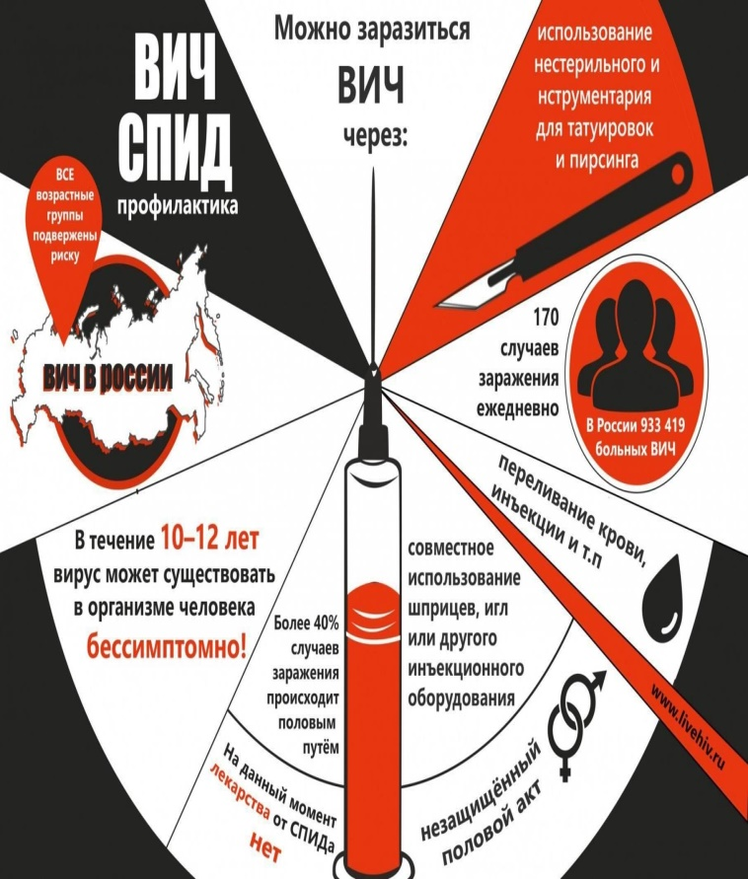

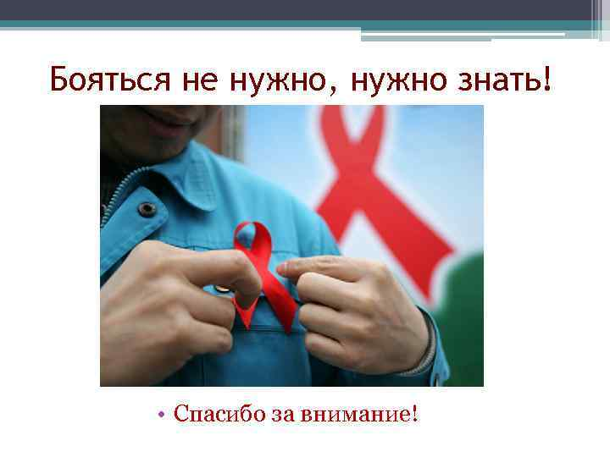

**ГУК «Смолевичская центральная районная библиотека**

**имени Максима Богдановича»**

**Отдел обслуживания и информации**

**(Буклет)**

**ВИЧ/СПИД: знать, чтобы жить**

**(Буклет)**



**г. Смолевичи, 2024 год**

